REQUERIMENTO Nº 568/2021

SÚMULA: “Requer informações do Executivo junto Secretaria responsável se há estudo para implantar no município o Programa Creche-Procurando Emprego em nosso município. ”
Requer à Mesa, após ouvido o Douto Plenário na forma regimental vigente, seja oficiado ao Excelentíssimo Senhor Igor Soares Ebert, Prefeito Municipal Poder Executivo, juntamente com a secretaria responsável, se há estudo ou consta em cronograma para ou estudo para implantar no município Creche-Procurando Emprego em nosso município.

Justificativa
Senhor Presidente: -
Senhores Vereadores: -
Senhoras Vereadoras: -
Em março 2018, propus ao executivo a Indicação N°458/2018, Requerimento 880/2018, sobre o estudo para implantar no município o Programa Creche- Procurando Emprego em nosso município a qual não obteve resposta. Uma vez que os pais poderão por um período de 15 dias, deixar seus filhos para buscarem a tão sonhado emprego e assim poderemos colocar nossa cidade
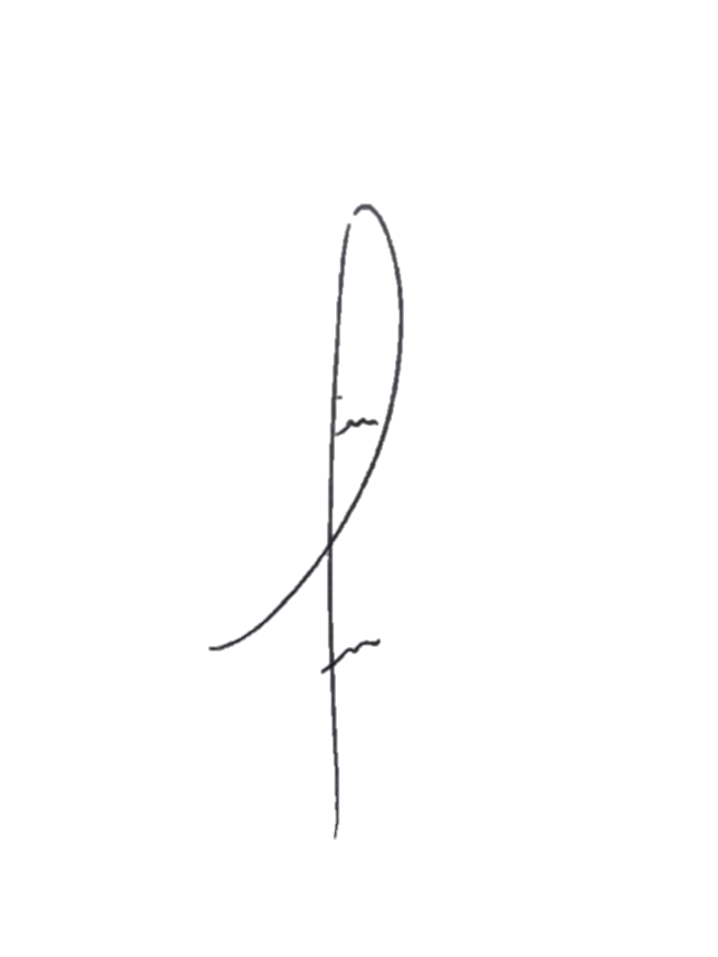
Trata-se de uma solicitação dos munícipes e inclusive daqueles que se utilizam, sendo que todos sofrem com este momento pandemia.
Desta forma, INDICO ao Exmo. Sr. Prefeito que seja analisado a citada a cima sobre a viabilidade de criar tal Programa. Considerando a importância da matéria em questão, conto com apoio dos nobres pares para sua aprovação.
Sala das Sessões Benvindo Moreira Nery, 25 de janeiro de 2021.

DENIS LUCAS DE OLIVEIRA
VEREADOR

